Oppgave2_3_Yahye Abdi Ahmed

Table of Contents
Lag tabeller 2
Innhold av de 6 tabellene 3
actor tabell 3
director tabell 3
genre tabell 4
movie tabell 4
movie_has_actor tabell 5
movie_has_genre tabell 5
Datamodell 7
Tabeller: 7
Primærnøkler: 7
Fremmednøkler: 7
Hvor tabellene er koblet sammen 7
Rekkefølge tabellene blir fylt med informasjon 8

Lag tabeller
Etter å kjørt alle sql-spørringene i Movie script filen, har vi fått 6 tabeller. Databasen heter movies_imdb
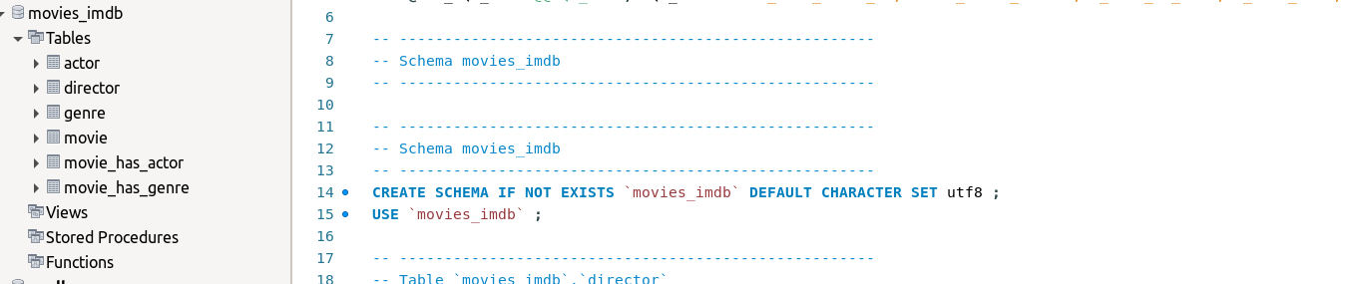
Sånn ser tabell forholdene ut i datamodell.
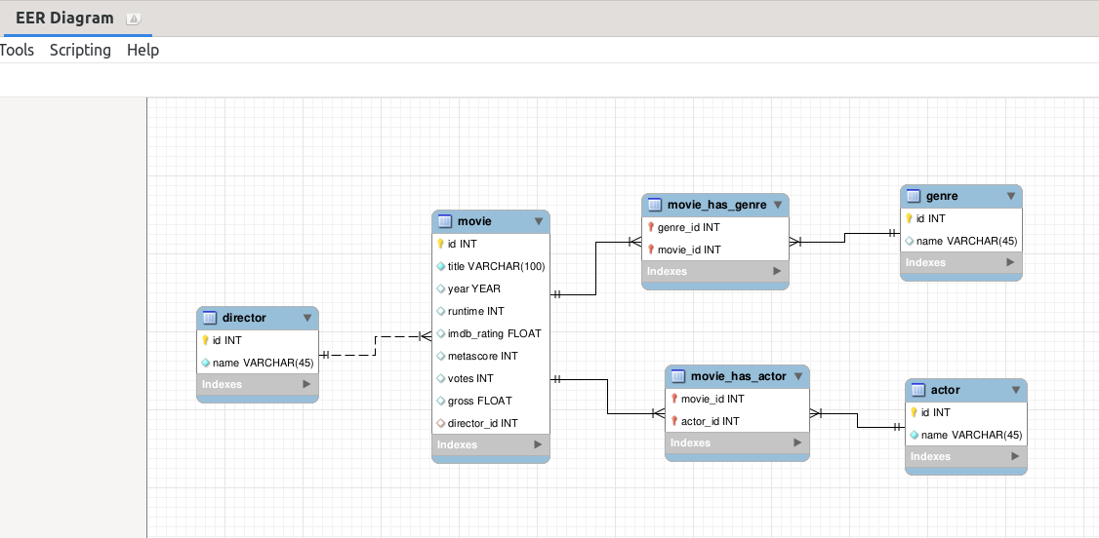

Innhold av de 6 tabellene
Her noen skjermbilder av innholdene i tabellene med SELECT * spørring.

actor tabell
#actor tabell
SELECT *
FROM actor;
actor tabellen har 2 kolonner. Id er primary key og name kolonnen er navnet på skuespiller.
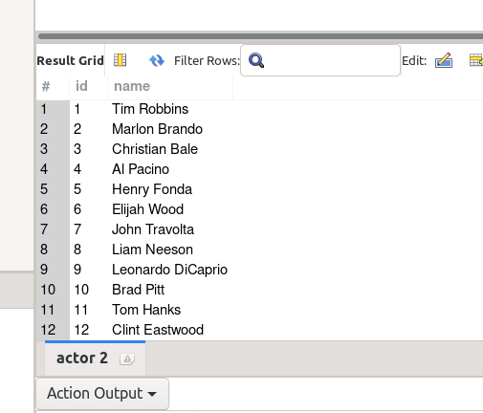

director tabell
#director tabell
SELECT *
FROM director;
director tabell inneholder også 2 kolonner der id er primary key og name kolonne er navnet på film direktor.
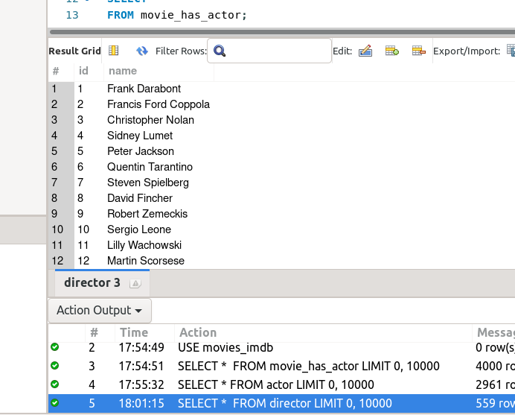

genre tabell
#genre tabell
SELECT *
FROM genre;
genre tabell inneholder også 2 kolonner. Id er primary key.
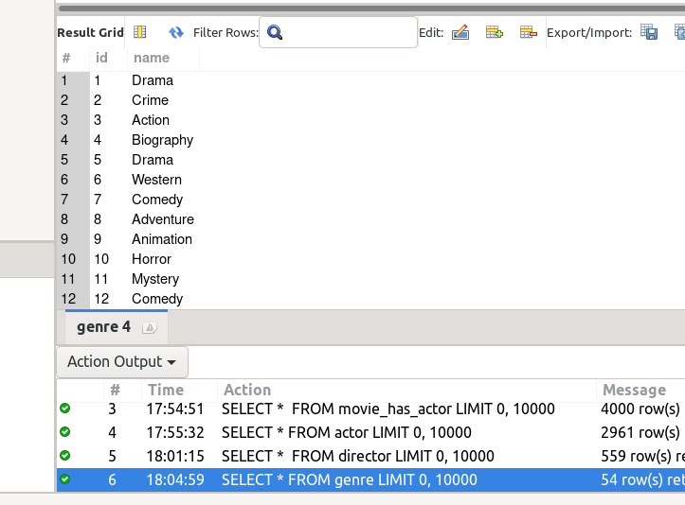

movie tabell
# movie tabell
SELECT *
FROM movie;
movie tabell er hoved tabellen i movie_imdb dabasen. Movie tabellen har 10 kolonner. Id er primary key. director_id er foreign key som referer eller kobler til director tabellen sin primary key. Resten av kolonnene beskriver filmen mer med title, year, runtime, imdb, arting, metascore, votes and gross.
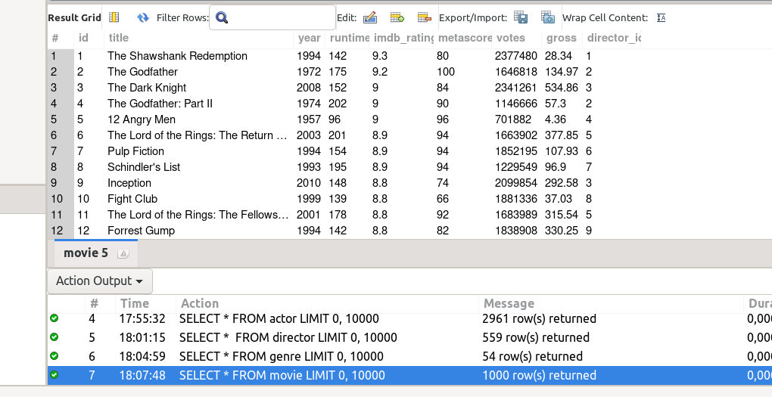

movie_has_actor tabell
# movie_has_actor tabell
SELECT *
FROM movie_has_actor;
Denne tabellen er spesiell. Den inneholder bare 2 kolonner og begge er foreign keys til 2 andre tabeller. Foreign til movie tabellen og foreign key til actor tabellen. Denne tabellen er mellom tabell, en tabell som kobler sammen 2 andre tabeller. Det er sånn ’’many to many’’ forhold mellom tabeller er dannet.
Her kan vi actor med id 1 er i filmene med id: 1, 510, 824 og 884. Alså kan 1 actor være assosiert med flere forskjellige filmer. En film kan også være assosiert med flere forskjellige actor
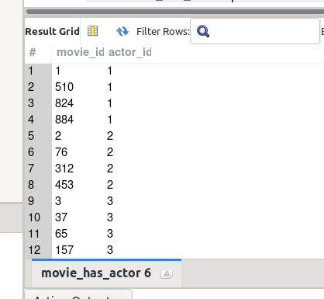

movie_has_genre tabell
# movie_has_genre tabell
SELECT *
FROM movie_has_genre;
Denne er også mellom tabell. Den kobler sammen movie og actor tabell.
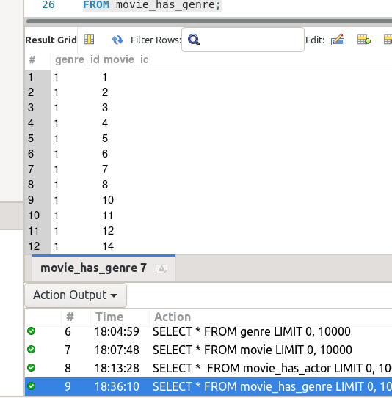
Vi kan se at id 1 er assosiert med alle første 14
filmer fra movie tabellen. Det er mer filmer som er
assosiert med genre id 1, men her ser vi bare 14 filmer.

Datamodell

Tabeller:
Vi har 6 tabeller der 2 av dem er mellom tabeller(movie_has_actor og movie_has_genre).
movie er hovedtabellen. genre og actor tabellene er begge koblet til movie tabellen via de 2 mellom tabellene.

Primærnøkler:
unntatt for mellom tabellene(movie_has_actor og movie_has_genre) er primærnøklene resten 4 tabeller id kolonne med int data type.

Fremmednøkler:
movie har foreign key director_id som referer til primary key i director tabellen: director.id.
Mellom tabellene inneholder kun foreign key kolonner. movie_has_genre har foreign key til movie.id og genre.id. movie_has_actor for movie.id og actor.id.

Hvor tabellene er koblet sammen
director tabellen og movie har 1 til mange forhold. Hver director som individ er unik menneske. Det finnes bare en av denne personen. Med to strek | |, betyr det i ER diagramet at 1 og kun bare 1 av hver instans i director tabellen. Med en director kan være direktor for flere filmer.
Forhold mellom movie og actor er ’’many to many’’, flere til flere. En skuespiller kan være med i flere filmer og en film kan ha flere skuespillere. En mellom tabell må for at forholdet skal være fungere godt. Mellom tabellen inneholder referanse til fremmednøkkelen til begge tabeller. Mellom tabellen heter movie_has_actor
Forhold mellom movie og genre er også ’’many to many’’. Mellom tabellen heter movie_has_genre.

Rekkefølge tabellene blir fylt med informasjon
Jeg fikk hjelp fra studassistenter til dette spørsmålet. Sql filen var for stor, så jeg forsto ikke rekkefølge informasjon ble fylt inn i tabellene utfra den.
Rekkefølgen blir director -> movie -> actor/genre og tilslutt de 2 mellom tabellene som ikke kan eksistere uten tabellene den er mellom.

